Webshop connector menü
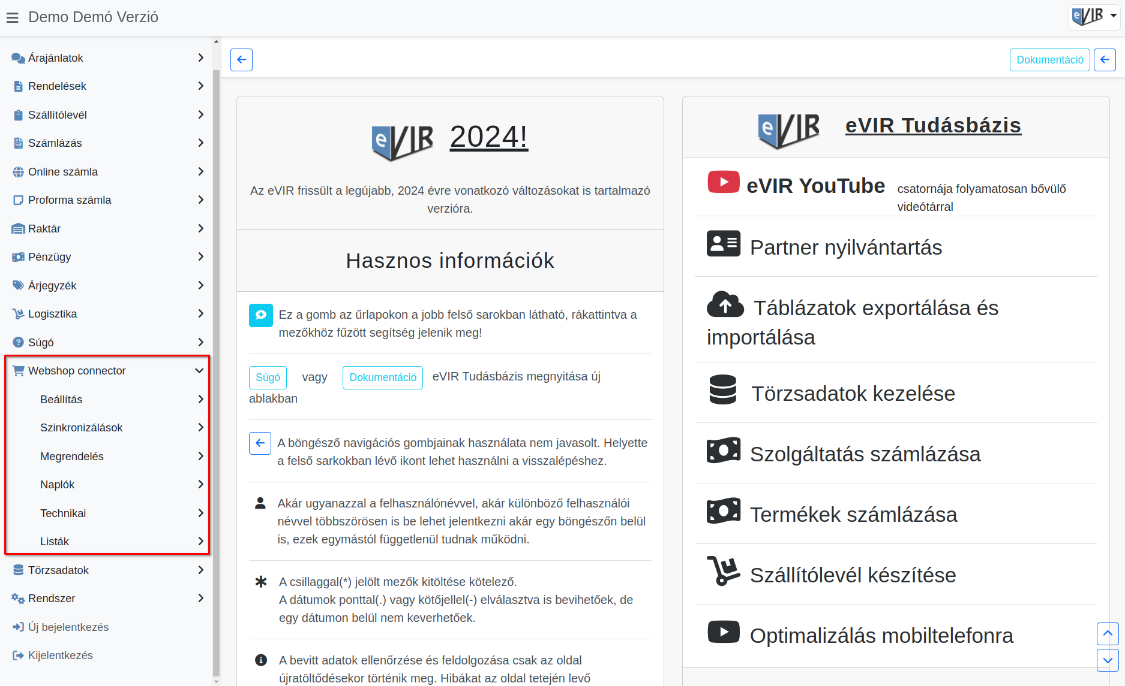
A Webshop Connector modul célja, hogy az eVIR rendszerben található termékadatokat feltöltse a webshopba, valamint letöltse az ott keletkezett rendeléseket.
Arra törekszik, hogy egységes felületet biztosítson többféle webshop kezeléséhez, de a különböző webshopok sajátosságai miatt eltérések előfordulhatnak a használatban.
Ezen az oldalon a modul menüpontjait ismertetjük.
- Beállítás
A webshop kezelés alapbeállításait itt tudjuk elvégezni.
- Szinkronizálások
Az utolsó szinkronizálás óta változott adatokat szinkronizálja a program, az alapértelmezett beállítások szerint.
- Megrendelés
A webshopon leadott rendelések letöltése és kapcsolódó listák.
- Naplók
A webshop futó és lefutott szinkron folyamatait tartalmazó listák.
  - Szinkron napló
  - Folyamat napló
- Technikai
- Listák

Kapcsolódó oldalak:
- Külső webshop alapelvek
- Külső webshop üzemeltetése
- Webshop cikk beállítások
- Webshop rendeléskor az eVIR rendszer készletkezelésének beállításai
- Webshop szinkronizálások, webshopok automatizálása

